**Trabalho de Redes Neurais Artificiais**

**Emerson Hoffmann1, Leonardo Aparecido Caracho2, Victor Augusto Pozzan3, Vitor Lisboa Nogueira4**

¹Acadêmico do curso de Ciência da Computação

Universidade Estadual do Oeste do Paraná - UNIOESTE

Cascavel, PR - Brasil

emerson_h2010@hotmail.com

²Acadêmico do curso de Ciência da Computação

Universidade Estadual do Oeste do Paraná - UNIOESTE

Cascavel, PR - Brasil

leeo.apc@gmail.com

³Acadêmico do curso de Ciência da Computação

Universidade Estadual do Oeste do Paraná - UNIOESTE

Cascavel, PR - Brasil

victor_pozzan@hotmail.com

4Acadêmico do curso de Ciência da Computação

Universidade Estadual do Oeste do Paraná - UNIOESTE

Cascavel, PR - Brasil

vitorln10@hotmail.com

***Resumo.*** *O presente artigo refere-se a um trabalho da disciplina de Inteligência Artificial, sendo este um relatório técnico do trabalho desenvolvido. O objetivo é modelar e implementar uma Rede Neural Artificial para realizar uma tarefa de classificação. A base de dados escolhida para ser classificada é Breast Cancer Wisconsin (Original). O classificador desenvolvido que apresentou o melhor desempenho foi um Pattern Recognition com duas camadas ocultas, a função de ativação de ambas as camadas foi a satlins com topologia tritop, e o método de treino foi o trainbr. A acurácia média obtida na fase de teste foi de 97,73%, com margem de erro de 1,29%.*

**1. Introdução**

As Redes Neurais Artificiais (RNA) são técnicas computacionais que apresentam um modelo matemático inspirado pelo sistema nervoso central de organismos vivos e inteligentes, e que adquirem conhecimento através da experiência, e que são capazes de realizar aprendizado de máquina, reconhecimento de padrões e classificação de dados, podendo ser empregada a uma vasta gama de aplicações. Uma grande rede neural artificial pode ter centenas ou milhares de unidades de processamento, ou neurônios, e seu funcionamento é relativamente simples [1].

Uma RNA realiza operações com base nos atributos, acessados pelos canais de entrada, e determinados pesos, que indicam a sua influência na saída da unidade. Sendo esta organizada tipicamente em forma de camadas, com unidades que podem estar conectadas às unidades da camada anterior. Uma rede neural é especificada principalmente pela sua topologia, pela dispersão de células na camada, e pelas regras de treinamento. O comportamento inteligente de uma RNA vem das interações entre as unidades de processamento da rede.

A maioria dos modelos de redes neurais possui alguma regra de treinamento, onde os pesos de suas conexões são ajustados de acordo com os padrões apresentados, ou seja, ela aprende através do treinamento oferecido com base em dados previamente rotulados.

**1.1. Problema abordado**

Dentre as aplicações de RNAs, destacamos o seu emprego como reconhecimento de padrões, ou seja, identificar e classificar as informação em categorias. Pensando nisso, este trabalho apresenta a modelagem e desenvolvimento de uma RNA para classificar uma base de dados com informações relativas ao câncer de mama. O câncer de mama é o segundo câncer mais comum que ocorre em mulheres, em comparação com todos os outros tipos de câncer. O câncer de mama é fatal em menos da metade de todos os casos e é a principal causa de morte por câncer em mulheres, representando 16% de todas as mortes por câncer em todo o mundo [2].

Os processos automatizados permitem melhorar a eficiência do processo de detecção e classificação do câncer de mama, permitindo que os médicos possam diagnosticar o problema, avaliar o gasto necessário para resolver e ainda definir o tempo necessário para o tratamento da doença da forma mais rápida e precisa.

**1.2. Domínio de conhecimento**

A base de dados escolhida para ser classificada é *Breast Cancer Wisconsin* (Original), ela foi obtida nos hospitais da Universidade de Wisconsin, em Madison, Estados Unidos em casos diagnosticados pelo Dr. WIlliam H. Wolberg [3]. Ela é composta por um conjunto de dados que registra as características para casos de câncer de mama. Existem duas classes, benignas e malignas. A classe maligna desse conjunto de dados é considerada *outliers* (valor atípico, que apresenta um grande afastamento dos demais), enquanto os pontos na classe benigna são considerados *inliers* (instâncias consideradas normais, dentro do padrão).

A base de dados possui característica multivariável, onde uma variável aleatória baseia-se no comportamento de outras variáveis, ficando esta dentro da amostra padrão ou não. Os dados estão divididos em 699 instâncias, das quais 458 são benignas (65.5%) e 241 malignas (34.5%), sendo 0 identificado como benigno e 1 como maligno. Cada instância possui 9 atributos com valor numérico do tipo inteiro entre 1 e 10. Sendo estes atributos e seus intervalos:

1. Espessura do grupo: (1 - 10)
2. Uniformidade do tamanho da célula: (1 - 10)
3. Uniformidade da forma da célula: (1 - 10)
4. Adesão marginal: (1 - 10)
5. Tamanho de célula epitelial única: (1 - 10)
6. Núcleos desencapados: (1 - 10)
7. Cromatina Branda: (1 - 10)
8. Núcleos normais: (1 - 10)
9. Mitoses: (1 - 10)

Para esse trabalho foram consideradas 683 instâncias, divididas em, 70% para o conjunto de treino, 15% para validação e 15% para testes, 16 instâncias foram desconsideradas devido a apresentar alguma discrepância nos dados.

Para ilustrar a base de dados foi utilizado um gráfico de Coordenadas Paralelas (Figura 1) qual permite visualizar os valores de cada instância de diferentes classes, cada linha representa uma instância onde os valores no eixo X representam os atributos e no eixo Y os valores dos atributos. Na Figura 1 é possível identificar que a maioria dos dados da classe 0 possuem baixos valores, já os valores da classe 1 possuem valores dispersos no domínio.

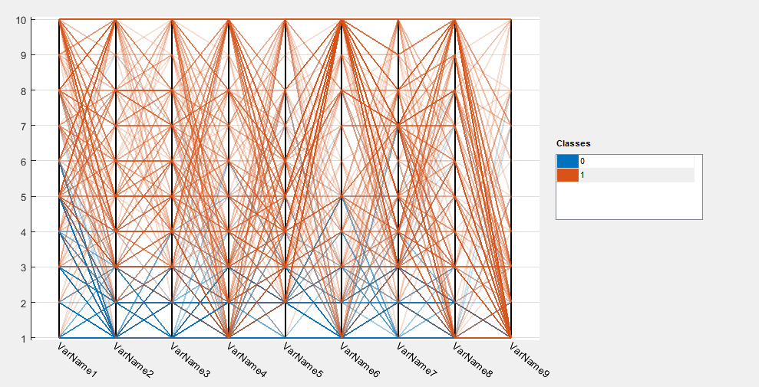

Figura 1: Gráfico de Coordenadas Paralelas

**2. Desenvolvimento**

Após tratada a base de dados, foi realizado uma verificação para identificar se os dados eram linearmente separáveis, para isso foi utilizado o gráfico *Scatter Plot* do *Classification Learner* [4] da variável 9. A Figura 2 demonstra a dispersão do atributo nove da classe 1, já a Figura 3 demonstra a dispersão do atributo nove da classe 0. Para verificar se as classes são linearmente separáveis, foi colocado no gráfico os atributos 9 da classe 1 e 0, a Figura 4 mostra que não é possível traçar uma reta e separar estes dados linearmente, logo se descarta utilizar uma rede neural *perceptron*, sendo necessário uma rede neural mais complexa.

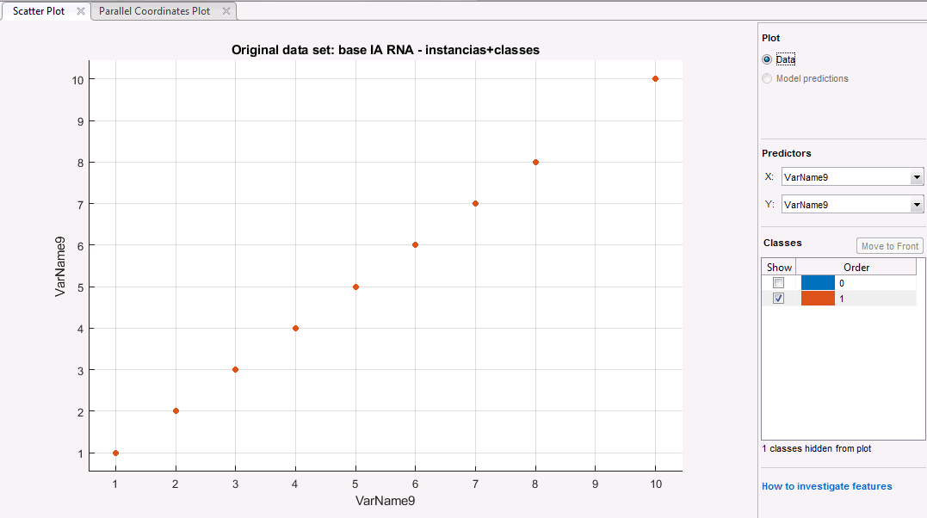

Figura 2: Dispersão da classe Maligno

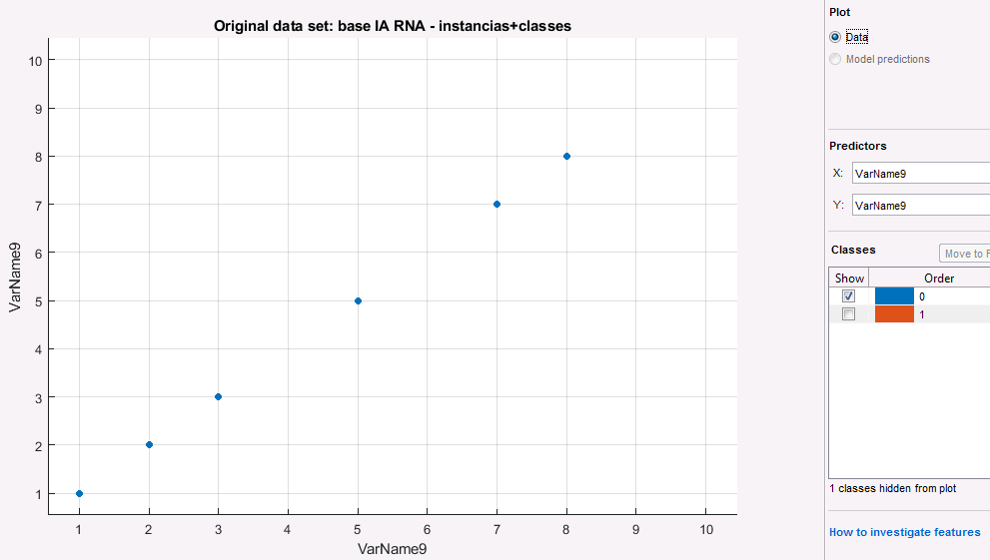

Figura 3: Dispersão da classe Benigno

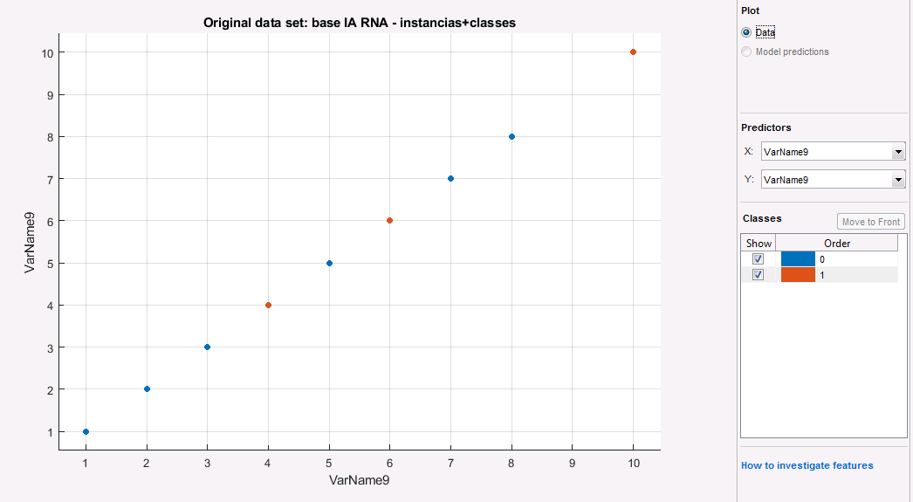

Figura 4: Dispersão das classes Maligna e Benigna sobrepostas

Para o desenvolvimento da RNA foi utilizado o Matlab e a *Toolbox Neural Net Pattern Recognition* para gerar uma arquitetura inicial de uma rede neural artificial *Feedforward* (tipo mais comum de rede neural em aplicações práticas [5]). Ela não possui ciclos e é frequentemente representada em várias camadas. Na primeira camada, a camada de entrada, os neurônios recebem sinais de excitação e na camada de saída, a última camada, são enviados o resultado do processamento da RNA. Entre a camada de entrada e a de saída ficam as camadas escondidas (*hidden layers*, intermediárias ou camadas ocultas).

A arquitetura de uma Rede Neural Artificial *Feedforward* é definida pela maneira como os neurônios artificiais podem ser agrupados. A Figura 5 apresenta a estrutura de uma rede multicamadas *Feedforward*, contendo uma camada de entrada (*Input Layer*), uma camada escondida (*Hidden Layer*) e a camada de saída (*Output Layer*).

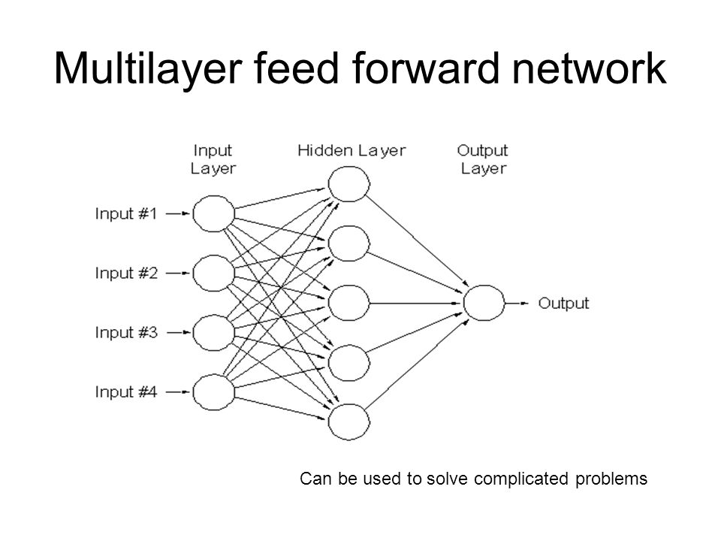

Figura 5: Arquitetura de uma RNA Feedforward

O tipo de rede *Feedforward* implementada é uma *Pattern Recognition Network* [6] que é treinada para classificar entradas de acordo com as classes alvo. Os parâmetros de configuração utilizados foram o tamanho e quantidade de camadas ocultas e a função de treinamento. A Figura 6 mostra a estrutura da rede neural implementada utilizando *Pattern Recognition Network.*

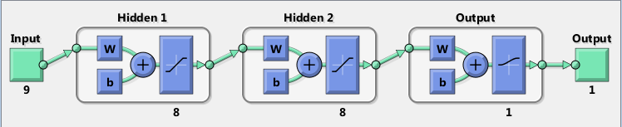

Figura 6: Estrutura da RNA implementada

**2.1. Testes realizados**

Os testes foram realizados conforme os parâmetros abaixo:

* Camada de entrada (*input layer*): 9 neurônios.
* Camada de saída (*output layer*): 1 neurônio.
* Camadas ocultas (*hidden output*): 1 ou 2.
* Neurônios em cada camada oculta: 6, 7, 8 ou 9.
* Função de topologia da camada: tritop.
* Algoritmo de treinamento utilizado: trainbr.
* Função de ativação utilizadas: *satlins*, *purelin*, *poslin*, *softmax*.
* Divisão de execução: treino, validação e teste.

Inicialmente foram definidos, os neurônios da camada de entrada como nove neurônios devido a base de dados possuir nove atributos, e o neurônios da camada de saída sendo um único neurônio com a função de ativação *softmax* [9]. Para definir o algoritmo de treinamento utilizado foram feitos testes com o intuito de descobrir qual seria o melhor treino, para tal foi utilizado uma rede neural *Feedforward* com duas camadas ocultas. O algoritmo de treinamento selecionado foi o *trainbr* (*Bayesian Regularization Backpropagation*) no qual leva mais tempo, mas é melhor para resolver problemas complexos. O algoritmo atualiza o peso e o bias de acordo com a otimização de Levenberg-Marquardt, determinando a melhor combinação para produzir uma rede bem generalizada. O valor do parâmetro de ajuste de Marquardt foi o valor padrão correspondente a 0.005.

Para a definição dos números de camadas ocultas bem como o número de neurônios em cada camada oculta foi consultado o artigo de Jeff Heaton [8], o qual se propõem a ajudar a definição destes parâmetros. Segundo Heaton o número de camadas ocultas deve ser uma para mapeamentos contínuos e de espaço finito e duas para problemas no qual necessitam de uma maior precisão e mais de duas camadas para representações mais complexas de dados. Com base nisso utilizamos nos testes variações de uma e duas camadas oculta.

Segundo [8] utiliza-se um cálculo para estimar a quantidade de células iniciais em cada camada oculta, segue abaixo as três diretrizes a serem seguidas:

* O número de neurônios ocultos deve estar entre o tamanho da camada de entrada e o tamanho da camada de saída.
* O número de neurônios ocultos deve ser 2/3 do tamanho da camada de entrada, mais o tamanho da camada de saída.
* O número de neurônios ocultos deve ser menor que o dobro do tamanho da camada de entrada.

Logo o número de neurônios calculados é sete, porém no presente trabalho foram testadas as variações dos números de neurônios em cada camada oculta, sendo 6, 7, 8 e 9 neurônios. Para a ligação dos neurônios utilizamos uma função de topologia tritop que calcula as posições dos neurônios para as camadas cujas estão dispostas em uma grade triangular *N*-dimensional, as dispersões utilizadas foram: 2x3, 3x2, 1x7, 7x1, 2x4, 4x2, 2x2x2 e 3x3. Estas distribuições foram descritas e podem ser visualizadas no Apêndice A.

No artigo de *Snehal Gharat* [10] é explicado como funciona os diferentes tipo de funções de ativação, bem como qual é a melhor função de ativação a ser utilizada para um caso específico, Segundo *Gharat* as funções sigmóides e suas combinações funcionam melhor para problemas de classificação, já as funções lineares são as mais utilizadas e atualmente produzem excelentes resultados sendo somente utilizadas nas camadas ocultas. Com base nestas afirmações e devido às funções lineares permitirem que a rede neural possa convergir muito rapidamente, foram testadas as funções de ativação lineares *satlins*, *poslin* e *purelin*descritas abaixo:

* Satlins: é a função linear simétrica saturada, a qual calcula a saída de uma camada a partir de sua entrada. A = *satlins* (*N*) recebe *N* e onde *N* é a Matriz de entrada.

Algoritmo:

satlins(N) = -1, if N <= -1

N, if -1 <= N <= 1

1, if 1 <= N

Gráfico:

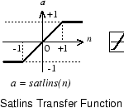

Os resultados do teste utilizando *satlins* podem ser encontrados no apêndice B.

* Purelin: é uma função de transferência linear que calcula sua a saída de uma camada a partir de sua entrada. *N* é a Matriz de entrada.

Algoritmo:

a = purelin(n) = n

Gráfico:

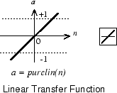

Os resultados do teste utilizando *purelin* podem ser encontrados no apêndice C.

* Poslin: é a função de ativação linear positiva ou seja a função só corresponde a valores positivos, calcula a saída de uma camada a partir de sua entrada, poslin(*N*) recebe *N* e onde *N* é a Matriz de entrada.

Algoritmo:

poslin(n) = n, if n >= 0

= 0, if n <= 0

Gráfico:

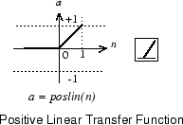

Os resultados do teste utilizando *poslin* podem ser encontrados no apêndice D.

* Softmax: A funções de ativação *softmax* gera um vetor que representa as distribuições de probabilidade de uma lista de possíveis resultados. Ela é recomendada em casos nos quais a saída da rede de classificação é binária, ou seja, possui apenas duas classes de saída, que se enquadra no casa dessa rede, onde as saídas são classe 0 (benigno) e classe 1 (maligno). O desempenho da função softmax, se comparada a *sigmoid*, apresentou um desempenho muito próximo, e com uma função logística matematicamente mais simples.

Algoritmo:

a = softmax(n) = exp(n)/sum(exp(n))

Gráfico:

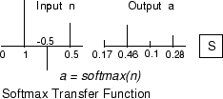

Foi utilizado a função *divideint* do matlab para realizar a separação da base dados nos conjuntos de treino, validação e teste.

Após realizar os testes com as funções de ativação e as distribuições de células em uma única camada oculta, foram selecionadas as melhores configurações e combinações para as duas camadas, a fim de se obter um classificador mais preciso. Para tal, foram determinados duas notas de corte:

* Média: maior ou igual a 97,4%
* Desvio padrão: menor ou igual a 1,6%

Estes parâmetros foram para garantir uma maior acurácia com menor oscilação entre os dados. Os resultados do teste podem ser encontrados no apêndice E

**3. Resultados e Conclusões**

No total, foram realizadas 330 testes de execuções da rede para calibrar os parâmetros (todos estes testes podem ser encontrados nos apêndices B, C, D e E). Com base nesses testes, determinamos que a melhor configuração encontrada para resolver o problema de classificação abordado foi uma rede neural com as seguintes configurações: duas camadas ocultas, a primeira com uma configuração 2x4 e outra com uma configuração 2x2x2, ambas possuindo a função de ativação *satlins*. Esta configuração apresentou uma acurácia média de 97,73%, com um desvio padrão de 1,29%. Testes encontrados no apêndice E (ver a tabela E1).

A Figura 7 apresenta detalhadamente as matrizes de confusão (Treinamento, Validação, Teste e Soma Total) com a melhor configuração da rede, na qual foram realizados os testes finais. Segue abaixo uma descrição sucinta das matrizes:

* Treinamento (Acertos 97.3% / Erros 2.7%):
  + Acertos Classe 0: 300 (97.4%)
  + Acertos Classe 1: 166 (97.1%)
* Validação (Acertos 95.1% / Erros 4.9%):
  + Acertos Classe 0: 67 (97.7%)
  + Acertos Classe 1: 30 (90.9%)
* Teste (Acertos 98.0% / Erros 2.0%):
  + Acertos Classe 0: 67 (100%)
  + Acertos Classe 1: 33 (94.3%)
* Resultado Final (Acertos 97.1% / Erros 2.9%):
  + Acertos Classe 0: 434 (97.7%)
  + Acertos Classe 1: 229 (95.8%)

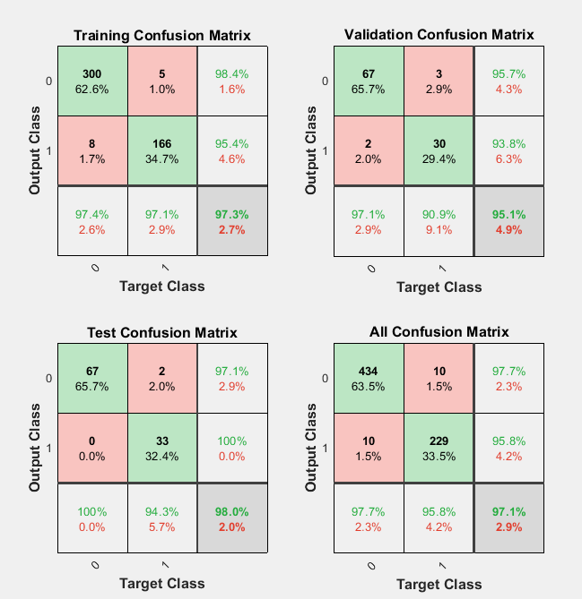

Figura 7: Matriz de confusão da rede implementada.

**4 Referências**

[1] BRAGA AP et al. 2007. Redes neurais artificiais: teoria e aplicações. 2.ed. Rio de Janeiro: LTC. 248p.

[2] Chaurasia, V., Pal, S., & Tiwari, B. (2018). Prediction of benign and malignant breast cancer using data mining techniques. Journal of Algorithms & Computational Technology, 119–126.

[3] UCI Machine Learning Repository: Breast Cancer Wisconsin (Original) Data Set. <http://archive.ics.uci.edu/ml/datasets/Breast+Cancer+Wisconsin+%28Original%29>, consultado no dia 25/11/2019.

[4] MathWorks - Feature Selection and Feature Transformation Using Classification LearnerApp. <https://www.mathworks.com/help/stats/feature-selection-and-feature-transformation.html>, consultado no dia 21/11/2019.

[5] Deep Learning Book - A arquitetura das Redes Neurais. <http://deeplearningbook.com.br/a-arquitetura-das-redes-neurais/> consultado no dia 27/11/2019.

[6] MathWorks - Pattern recognition network. <https://www.mathworks.com/help/deeplearning/ref/patternnet.html;jsessionid=f0e9be92489ccc46e09da85f7137>, consultado no dia 28/11/2019.

[7] Santos, Renan Cunha dos, et al. "Rede neural artificial otimizada para classificação de câncer de mama." *J. health inform* 8.supl. I (2016): 299-308.

[8] Heaton Research - The Number of Hidden Layers. <https://www.heatonresearch.com/2017/06/01/hidden-layers.html>, consultado no dia 26/11/2019.

[9] (<https://stats.stackexchange.com/q/1097>/users/438/doug). How to choose the number of hidden layers and nodes in a feedforward neural network? (version: 2018-07-22). Disponível em: <<https://stats.stackexchange.com/q/1097>>, consultado no dia 23/11/2019.

[10] CrossValidated - Which activation function for output layer? <https://stats.stackexchange.com/questions/218542/which-activation-function-for-output-layer>, consultado no dia 26/11/2019.

[11] What, Why and Which?? Activation Functions. <https://medium.com/@snaily16/what-why-and-which-activation-functions-b2bf748c0441>, consultado no dia 24/11/2019

**Apêndice A**

**Distribuição dos neurônios nas camadas**

Os testes foram realizados com 6, 7, 8 e 9 neurônios com diferentes distribuições.

* 6 neurônios:
  + 2x3 representa 3 níveis com 2 neurônios cada, totalizando 6 neurônios na camada.

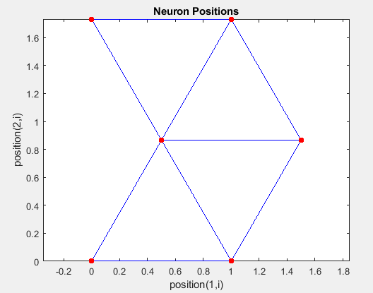

Figura A1: Disposição neural 2 por 3

* + 3x2 representa 2 níveis com 3 neurônios cada, totalizando 6 neurônios na camada.

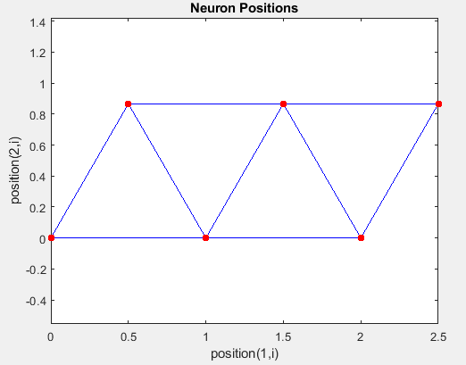

Figura A2: Disposição neural 3 por 2

* 7 neurônios:
  + 1x7 representa 7 níveis com 1 neurônios cada, totalizando 7 neurônios na camada.

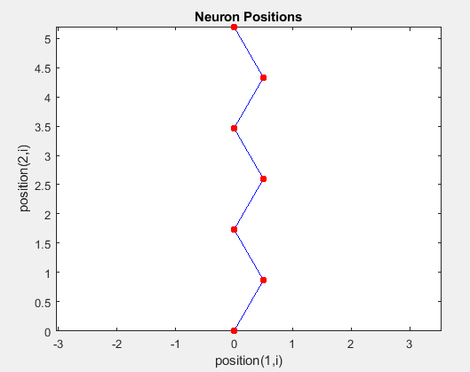

Figura A3: Disposição neural 1 por 7

* + 7x1 representa 1 níveis com 7 neurônios cada, totalizando 7 neurônios na camada.

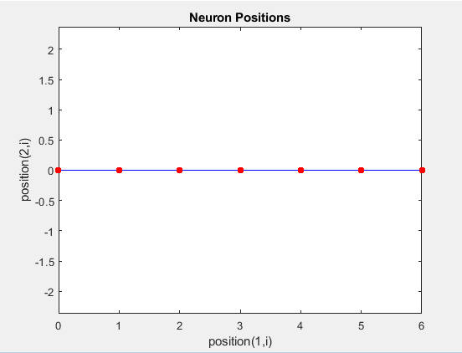

Figura A4: Disposição neural 7 por 1

* 8 neurônios:
  + 2x4 representa 4 níveis com 2 neurônios cada, totalizando 8 neurônios na camada .

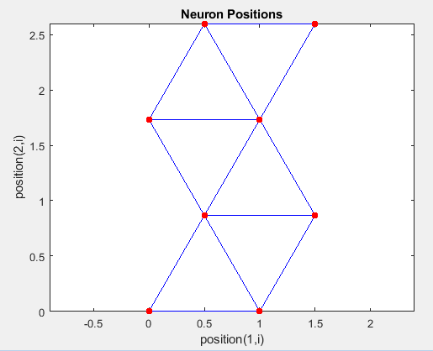

Figura A5: Disposição neural 2 por 4

* + 4x2 representa 2 níveis com 4 neurônios cada, totalizando 8 neurônios na camada.

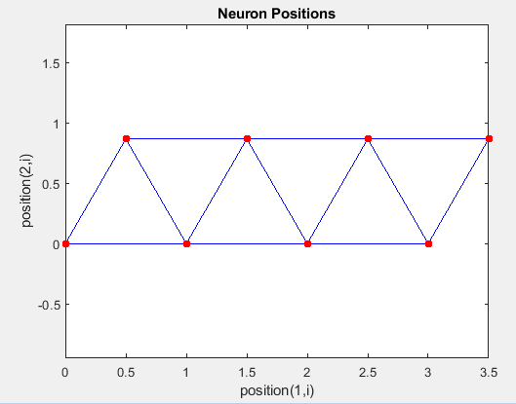

Figura A6: Disposição neural 4 por 2

* + 2x2x2 representa 2 níveis com 2 sub-níveis cada, com 2 neurônios cada, totalizando 8 neurônios na camada.

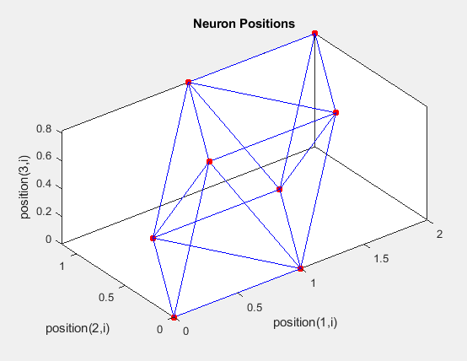

Figura A7: Disposição neural 2 por 2 por 2

* 9 neurônios:
  + 3x3 representa 3 níveis com 3 neurônios cada, totalizando 9 neurônios na camada.

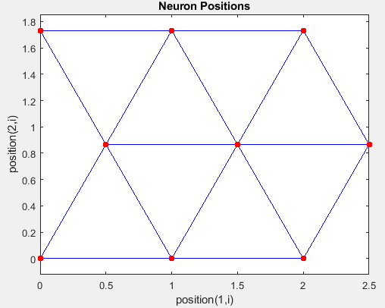

Figura A8: Disposição neural 3 por 3

**Apêndice B**

**Testes com função de ativação *satlins* e uma camada oculta.**

O teste foi feito com diferentes distribuições de células dentro de uma única camada. A especificação das distribuições pode ser encontrado no apêndice A. A tabela B1 contempla todos os testes realizados utilizando uma camada oculta com a função de ativação stalins.

Tabela B1: Resultados dos testes

|  |  |  |  |  |
| --- | --- | --- | --- | --- |
| **Distribuições Realizadas** | | | | |
| **Repetições** | **Treino** | **Validação** | **Teste** | **ALL** |
| **2x3** | | | | |
| **1** | **97,3** | **96,1** | **98** | **97,2** |
| **2** | **97,7** | **96,1** | **98** | **97,5** |
| **3** | **97,7** | **97,1** | **96,1** | **97,4** |
| **4** | **97,9** | **96,1** | **97,1** | **97,5** |
| **5** | **97,9** | **96,1** | **96,1** | **97,4** |
| **6** | **97,1** | **97,1** | **96,1** | **96,9** |
| **7** | **97,9** | **100** | **93,1** | **97,5** |
| **8** | **98,3** | **99** | **94,1** | **97,8** |
| **9** | **98,1** | **99** | **95,1** | **97,8** |
| **10** | **99,6** | **98** | **95,1** | **98,7** |
| **Média** | **97,95** | **97,46** | **95,88** | **97,57** |
| **Desvio Padrão** | **0,6786424357** | **1,458461899** | **1,589409394** | **0,4762119043** |
|  |  |  |  |  |
| **3x2** | | | | |
| **1** | **97,7** | **97,1** | **96,1** | **97,4** |
| **2** | **97,5** | **98** | **96,1** | **97,4** |
| **3** | **99,6** | **98** | **96,1** | **98,8** |
| **4** | **97,9** | **97,1** | **97,1** | **97,7** |
| **5** | **96,9** | **98** | **96,1** | **96,9** |
| **6** | **98,3** | **99** | **97,1** | **98,2** |
| **7** | **97,3** | **97,1** | **99** | **97,5** |
| **8** | **97,5** | **97,1** | **97,1** | **97,4** |
| **9** | **97,9** | **97,1** | **94,1** | **97,2** |
| **10** | **99** | **98** | **92,2** | **97,8** |
| **Média** | **97,96** | **97,65** | **96,1** | **97,63** |
| **Desvio Padrão** | **0,8126773311** | **0,6519202405** | **1,844511378** | **0,5396500924** |
|  |  |  |  |  |
| **1X7** | | | | |
| **1** | **99,2** | **96,1** | **95,1** | **98,1** |
| **2** | **98,1** | **95,1** | **95,1** | **97,2** |
| **3** | **97,5** | **95,1** | **96,1** | **96,9** |
| **4** | **97,7** | **95,1** | **97,1** | **97,2** |
| **5** | **97,9** | **97,1** | **95,1** | **97,4** |
| **6** | **98,5** | **99** | **93,1** | **97,8** |
| **7** | **97,3** | **99** | **96,1** | **97,4** |
| **8** | **97,3** | **99** | **96,1** | **97,4** |
| **9** | **97,1** | **97,1** | **97,1** | **97,1** |
| **10** | **98,1** | **95,1** | **94,1** | **97,1** |
| **Média** | **97,87** | **96,77** | **95,5** | **97,36** |
| **Desvio Padrão** | **0,6395310782** | **1,72372336** | **1,264911064** | **0,3565264522** |
|  |  |  |  |  |
| **7 x 1** | | | | |
| **1** | **97,7** | **97,1** | **95,1** | **97,2** |
| **2** | **97,9** | **98** | **98** | **98** |
| **3** | **97,7** | **97,1** | **97,1** | **97,5** |
| **4** | **98,3** | **98** | **97,1** | **98,1** |
| **5** | **97,9** | **97,1** | **98** | **97,8** |
| **6** | **97,5** | **96,1** | **99** | **97,5** |
| **7** | **97,3** | **98** | **95,1** | **97,1** |
| **8** | **98,5** | **95,1** | **96,1** | **97,7** |
| **9** | **96,7** | **98** | **95,1** | **96,6** |
| **10** | **97,5** | **95,1** | **97,1** | **97,1** |
| **Média** | **97,7** | **96,96** | **96,77** | **97,46** |
| **Desvio Padrão** | **0,5077182071** | **1,156815552** | **1,38005636** | **0,4647580015** |
|  |  |  |  |  |
| **2x4** | | | | |
| **1** | **96,5** | **98** | **97,1** | **96,8** |
| **2** | **97,7** | **98** | **98** | **97,8** |
| **3** | **99** | **98** | **96,1** | **98,4** |
| **4** | **97,3** | **95,1** | **100** | **97,4** |
| **5** | **96,9** | **98** | **96,1** | **96,9** |
| **6** | **97,5** | **97,1** | **99** | **97,7** |
| **7** | **97,1** | **99** | **99** | **97,7** |
| **8** | **97,7** | **95,1** | **98** | **97,4** |
| **9** | **97,9** | **97,1** | **95,1** | **97,4** |
| **10** | **99** | **98** | **98** | **98,7** |
| **Média** | **97,66** | **97,34** | **97,64** | **97,62** |
| **Desvio Padrão** | **0,8194849331** | **1,294604187** | **1,532753514** | **0,5921711464** |
|  |  |  |  |  |
| **4x2** | | | | |
| **1** | **97,9** | **94,1** | **97,1** | **97,2** |
| **2** | **97,1** | **97,1** | **100** | **97,5** |
| **3** | **97,3** | **96,1** | **97,1** | **97,1** |
| **4** | **96,9** | **100** | **98** | **97,5** |
| **5** | **98,1** | **96,1** | **96,1** | **97,5** |
| **6** | **97,5** | **98** | **97,1** | **97,5** |
| **7** | **97,3** | **98** | **95,1** | **97,1** |
| **8** | **98,5** | **98** | **94,1** | **97,8** |
| **9** | **98,3** | **96,1** | **94,1** | **97,4** |
| **10** | **99,2** | **98** | **94,1** | **98,2** |
| **Média** | **97,81** | **97,15** | **96,28** | **97,48** |
| **Desvio Padrão** | **0,7218032973** | **1,620185175** | **1,957776517** | **0,3326659987** |
|  |  |  |  |  |
| **2x2x2** | | | | |
| **1** | **96,9** | **97,1** | **100** | **97,4** |
| **2** | **97,3** | **96,1** | **99** | **97,4** |
| **3** | **97,1** | **96,1** | **99** | **97,2** |
| **4** | **98,5** | **97,1** | **96,1** | **98** |
| **5** | **97,1** | **96,1** | **96,1** | **96,8** |
| **6** | **97,3** | **98** | **96,1** | **97,2** |
| **7** | **98,7** | **97,1** | **97,1** | **98,2** |
| **8** | **98,5** | **98** | **97,1** | **98,2** |
| **9** | **97,5** | **99** | **98** | **97,8** |
| **10** | **97,5** | **98** | **96,1** | **97,4** |
| **Média** | **97,64** | **97,26** | **97,46** | **97,56** |
| **Desvio Padrão** | **0,6669999167** | **0,9879271228** | **1,458461899** | **0,4695151163** |
|  |  |  |  |  |
| **3X3** | | | | |
| **1** | **98,5** | **96,1** | **95,1** | **97,7** |
| **2** | **97,5** | **95,1** | **100** | **97,5** |
| **3** | **98,7** | **96,1** | **94,1** | **97,7** |
| **4** | **97,9** | **98** | **97,1** | **97,8** |
| **5** | **98,5** | **99** | **95,1** | **98,1** |
| **6** | **97,1** | **99** | **98** | **97,5** |
| **7** | **98,1** | **95,1** | **97,1** | **97,5** |
| **8** | **98,1** | **99** | **94,1** | **97,7** |
| **9** | **97,1** | **97,1** | **99** | **97,4** |
| **10** | **99** | **97,1** | **96,1** | **98,2** |
| **Média** | **98,05** | **97,16** | **96,57** | **97,71** |
| **Desvio Padrão** | **0,6553201084** | **1,549336776** | **2,028162825** | **0,2643650675** |

**Apêndice C**

**Testes com função de ativação purelin e uma camada oculta.**

O teste foi feito com diferentes distribuições de células dentro de uma única camada. A especificação das distribuições pode ser encontrado no apêndice A. A tabela C1 contempla todos os testes realizados utilizando uma camada oculta com a função de ativação purelin.

Tabela C1: Testes realizados

|  |  |  |  |  |
| --- | --- | --- | --- | --- |
| **Distribuições Realizadas** | | | | |
| **Repetições** | **Treino** | **Validação** | **Teste** | **ALL** |
| **2x3** | | | | |
| **1** | **97,1** | **97,1** | **97,1** | **97,7** |
| **2** | **97,7** | **96,1** | **98** | **97,5** |
| **3** | **97,7** | **97,1** | **96,1** | **97,4** |
| **4** | **96,9** | **95,1** | **96,1** | **96,9** |
| **5** | **97,9** | **96,1** | **96,1** | **97,4** |
| **6** | **97,1** | **97,1** | **96,1** | **96,9** |
| **7** | **97,9** | **100** | **93,1** | **97,5** |
| **8** | **98,3** | **99** | **94,1** | **97,8** |
| **9** | **98,1** | **99** | **95,1** | **97,8** |
| **10** | **99,6** | **98** | **95,1** | **98,7** |
| **Média** | **97,83** | **97,46** | **95,69** | **97,56** |
| **Desvio Padrão** | **0,7746683878** | **1,532753514** | **1,411421663** | **0,5125101625** |
|  |  |  |  |  |
| **3x2** | | | | |
| **1** | **97,7** | **97,1** | **96,1** | **97,4** |
| **2** | **97,9** | **100** | **93,1** | **97,5** |
| **3** | **99,6** | **98** | **96,1** | **98,8** |
| **4** | **97,1** | **97,1** | **97,1** | **97,7** |
| **5** | **96,9** | **95,1** | **96,1** | **96,9** |
| **6** | **97,3** | **96,1** | **98** | **97,2** |
| **7** | **97,3** | **97,1** | **99** | **97,5** |
| **8** | **97,5** | **97,1** | **97,1** | **97,4** |
| **9** | **97,3** | **96,1** | **98** | **97,2** |
| **10** | **99** | **98** | **92,2** | **97,8** |
| **Média** | **97,76** | **97,17** | **96,28** | **97,54** |
| **Desvio Padrão** | **0,8707595663** | **1,332541432** | **2,147763695** | **0,5125101625** |
|  |  |  |  |  |
| **1x7** | | | | |
| **1** | **97,7** | **99** | **95,1** | **97,5** |
| **2** | **96,7** | **100** | **98** | **97,4** |
| **3** | **96,7** | **100** | **99** | **97,5** |
| **4** | **97,7** | **96,1** | **99** | **97,7** |
| **5** | **97,9** | **97,1** | **97,1** | **97,7** |
| **6** | **97,1** | **98** | **98** | **97,4** |
| **7** | **97,5** | **96,1** | **98** | **97,4** |
| **8** | **97,5** | **96,1** | **99** | **97,5** |
| **9** | **97,5** | **97,1** | **95,1** | **97,1** |
| **10** | **97,3** | **99** | **97,1** | **97,5** |
| **Média** | **97,36** | **97,85** | **97,54** | **97,47** |
| **Desvio Padrão** | **0,4115013163** | **1,571446609** | **1,465302396** | **0,1702938637** |
|  |  |  |  |  |
| **7 x 1** | | | | |
| **1** | **98,3** | **95,1** | **98** | **97,8** |
| **2** | **97,5** | **96,1** | **98** | **97,4** |
| **3** | **97,5** | **98** | **96,1** | **97,4** |
| **4** | **97,5** | **98** | **98** | **97,7** |
| **5** | **97,7** | **97,1** | **94,1** | **97,1** |
| **6** | **97,9** | **92,2** | **100** | **97,4** |
| **7** | **97,7** | **96,1** | **97,1** | **97,4** |
| **8** | **96,9** | **98** | **96,1** | **96,9** |
| **9** | **97,5** | **95,1** | **97,1** | **97,1** |
| **10** | **96,9** | **98** | **99** | **97,4** |
| **Média** | **97,54** | **96,37** | **97,35** | **97,36** |
| **Desvio Padrão** | **0,4195235393** | **1,883289085** | **1,660823089** | **0,2716206505** |
|  |  |  |  |  |
| **2x4** | | | | |
| **1** | **97,7** | **94,1** | **97,1** | **97,1** |
| **2** | **97,5** | **98** | **98** | **97,7** |
| **3** | **97,1** | **99** | **97,1** | **97,4** |
| **4** | **97,9** | **97,1** | **98** | **97,8** |
| **5** | **97,9** | **97,1** | **97,1** | **97,7** |
| **6** | **97,3** | **97,1** | **95,1** | **96,9** |
| **7** | **98,1** | **96,1** | **96,1** | **97,5** |
| **8** | **97,9** | **96,1** | **97,1** | **97,5** |
| **9** | **97,5** | **97,1** | **98** | **97,5** |
| **10** | **97,9** | **95,1** | **96,1** | **97,2** |
| **Média** | **97,68** | **96,68** | **96,97** | **97,43** |
| **Desvio Padrão** | **0,3190262964** | **1,400634777** | **0,9580651799** | **0,2869378562** |
|  |  |  |  |  |
| **4x2** | | | | |
| **1** | **97,5** | **98** | **98** | **97,7** |
| **2** | **97,5** | **98** | **97,1** | **97,5** |
| **3** | **97,3** | **98** | **98** | **97,5** |
| **4** | **96,2** | **99** | **99** | **97,1** |
| **5** | **97,1** | **100** | **95,1** | **97,2** |
| **6** | **98,5** | **96,1** | **95,1** | **97,7** |
| **7** | **97,1** | **95,1** | **98** | **96,9** |
| **8** | **97,3** | **98** | **98** | **97,5** |
| **9** | **97,7** | **97,1** | **98** | **97,7** |
| **10** | **97,9** | **99** | **95,1** | **97,7** |
| **Média** | **97,41** | **97,83** | **97,14** | **97,45** |
| **Desvio Padrão** | **0,5971227307** | **1,435308716** | **1,477385077** | **0,287711275** |
|  |  |  |  |  |
| **2x2x2** | | | | |
| **1** | **97,1** | **95,1** | **99** | **97,1** |
| **2** | **98,1** | **98** | **96,1** | **97,8** |
| **3** | **97,9** | **98** | **95,1** | **97,5** |
| **4** | **98,1** | **95,1** | **97,1** | **97,5** |
| **5** | **97,5** | **96,1** | **98** | **97,4** |
| **6** | **96,9** | **99** | **99** | **97,5** |
| **7** | **97,5** | **97,1** | **98** | **97,5** |
| **8** | **97,7** | **97,1** | **95,1** | **97,2** |
| **9** | **97,9** | **97,1** | **97,1** | **97,7** |
| **10** | **95,5** | **97,1** | **97,1** | **97,4** |
| **Média** | **97,42** | **96,97** | **97,16** | **97,46** |
| **Desvio Padrão** | **0,7842901957** | **1,249933332** | **1,40649288** | **0,2065591118** |
|  |  |  |  |  |
| **3X3** | | | | |
| **1** | **97,9** | **93,1** | **98** | **97,2** |
| **2** | **97,7** | **95,1** | **99** | **97,5** |
| **3** | **98,1** | **95,1** | **97,1** | **97,5** |
| **4** | **97,7** | **98** | **96,1** | **97,5** |
| **5** | **97,5** | **97,1** | **98** | **97,5** |
| **6** | **96,9** | **100** | **97,1** | **97,4** |
| **7** | **97,7** | **98** | **97,1** | **97,7** |
| **8** | **97,5** | **99** | **97,1** | **97,7** |
| **9** | **97,9** | **95,1** | **95,1** | **97,1** |
| **10** | **97,5** | **97,1** | **97,1** | **97,4** |
| **Média** | **97,64** | **96,76** | **97,17** | **97,45** |
| **Desvio Padrão** | **0,3272783389** | **2,120901276** | **1,063589311** | **0,1900292375** |

**Apêndice D**

**Testes com função de ativação poslin e uma camada oculta.**

O teste foi feito com diferentes distribuições de células dentro de uma única camada. A especificação das distribuições pode ser encontrado no apêndice A. A tabela D1 contempla todos os testes realizados utilizando uma camada oculta com a função de ativação poslin.

Tabela D1: Testes realizados

|  |  |  |  |  |
| --- | --- | --- | --- | --- |
| **Distribuições Realizadas** | | | | |
| **Repetições** | **Treino** | **Validação** | **Teste** | **ALL** |
| **2x3** | | | | |
| **1** | **98,7** | **98** | **96,1** | **98,2** |
| **2** | **98,1** | **97,1** | **97,1** | **97,8** |
| **3** | **99,8** | **99** | **96,1** | **99,1** |
| **4** | **97,1** | **96,1** | **100** | **97,4** |
| **5** | **97,7** | **96,1** | **97,1** | **97,4** |
| **6** | **97,7** | **98** | **99** | **98** |
| **7** | **97,5** | **98** | **97,1** | **97,5** |
| **8** | **97,7** | **97,1** | **96,1** | **97,4** |
| **9** | **99,6** | **96,1** | **92,2** | **98** |
| **10** | **96,9** | **99** | **100** | **97,7** |
| **Média** | **98,08** | **97,45** | **97,08** | **97,85** |
| **Desvio Padrão** | **0,9874771446** | **1,126696252** | **2,295793254** | **0,525462759** |
|  |  |  |  |  |
| **3x2** | | | | |
| **1** | **97,5** | **95,1** | **100** | **97,5** |
| **2** | **98,7** | **96,1** | **95,1** | **97,8** |
| **3** | **97,7** | **95,1** | **100** | **97,7** |
| **4** | **97,9** | **96,1** | **95,1** | **97,2** |
| **5** | **97,9** | **99** | **96,1** | **97,8** |
| **6** | **98,3** | **93,1** | **99** | **97,7** |
| **7** | **97,7** | **98** | **95,1** | **97,4** |
| **8** | **97,9** | **97,1** | **96,1** | **97,5** |
| **9** | **97,1** | **98** | **100** | **97,1** |
| **10** | **95,8** | **97,1** | **97,1** | **96,2** |
| **Média** | **97,65** | **96,47** | **97,36** | **97,39** |
| **Desvio Padrão** | **0,7792446485** | **1,740402252** | **2,164460415** | **0,4817791103** |
|  |  |  |  |  |
| **1X7** | | | | |
| **1** | **97,7** | **95,1** | **97,1** | **97,2** |
| **2** | **97,7** | **94,1** | **96,1** | **96,9** |
| **3** | **97,5** | **99** | **97,1** | **97,7** |
| **4** | **98,5** | **95,1** | **96,1** | **97,7** |
| **5** | **98,7** | **98** | **96,1** | **98,2** |
| **6** | **97,9** | **95,1** | **97,1** | **97,4** |
| **7** | **98,7** | **96,1** | **95,1** | **97,8** |
| **8** | **99** | **99** | **94,1** | **98,2** |
| **9** | **98,3** | **94,1** | **97,1** | **97,5** |
| **10** | **98,5** | **97,1** | **96,1** | **98** |
| **Média** | **98,25** | **96,27** | **96,2** | **97,66** |
| **Desvio Padrão** | **0,514781507** | **1,889767769** | **0,994428926** | **0,4221637386** |
|  |  |  |  |  |
| **7x1** | | | | |
| **1** | **98,1** | **97,1** | **96,1** | **97,7** |
| **2** | **97,9** | **98** | **93,1** | **97,2** |
| **3** | **97,9** | **98** | **94,1** | **97,4** |
| **4** | **97,7** | **98** | **97,1** | **97,7** |
| **5** | **97,9** | **96,1** | **98** | **97,7** |
| **6** | **97,9** | **97,1** | **95,1** | **97,4** |
| **7** | **97,9** | **96,1** | **96,1** | **97,4** |
| **8** | **98,3** | **96,1** | **98** | **98** |
| **9** | **97,7** | **99** | **96,1** | **97,7** |
| **10** | **98,1** | **96,1** | **97,1** | **97,7** |
| **Média** | **97,94** | **97,16** | **96,08** | **97,59** |
| **Desvio Padrão** | **0,1837873167** | **1,054303351** | **1,606099485** | **0,2330951165** |
|  |  |  |  |  |
| **2x4** | | | | |
| **1** | **98,5** | **95,1** | **97,1** | **97,8** |
| **2** | **97,7** | **97,1** | **96,1** | **97,4** |
| **3** | **100** | **98** | **94,1** | **98,8** |
| **4** | **97,5** | **98** | **99** | **97,8** |
| **5** | **98,1** | **95,1** | **96,1** | **97,4** |
| **6** | **97,7** | **97,1** | **97,1** | **97,5** |
| **7** | **97,5** | **98** | **97,1** | **97,5** |
| **8** | **99** | **96,1** | **94,1** | **97,8** |
| **9** | **97,5** | **97,1** | **100** | **97,8** |
| **10** | **97,7** | **98** | **96,1** | **97,5** |
| **Média** | **98,12** | **96,96** | **96,68** | **97,73** |
| **Desvio Padrão** | **0,8256983576** | **1,156815552** | **1,863568858** | **0,4137900702** |
|  |  |  |  |  |
| **4x2** | | | | |
| **1** | **97,7** | **100** | **96,1** | **97,8** |
| **2** | **97,7** | **98** | **97,1** | **97,7** |
| **3** | **97,1** | **98** | **97,1** | **97,2** |
| **4** | **98,1** | **97,1** | **97,1** | **97,8** |
| **5** | **99,2** | **99** | **98** | **99** |
| **6** | **98,1** | **96,1** | **99** | **98** |
| **7** | **98,5** | **97,1** | **95,1** | **97,8** |
| **8** | **98,1** | **99** | **94,1** | **97,7** |
| **9** | **98,3** | **98** | **95,1** | **97,8** |
| **10** | **99,6** | **97,1** | **97,1** | **98,8** |
| **Média** | **98,24** | **97,94** | **96,58** | **97,96** |
| **Desvio Padrão** | **0,7290785661** | **1,154892972** | **1,480090087** | **0,5378971401** |
|  |  |  |  |  |
| **2x2x2** | | | | |
| **1** | **97,5** | **98** | **98** | **97,7** |
| **2** | **98,5** | **97,1** | **99** | **98,4** |
| **3** | **98,1** | **97,1** | **98** | **98** |
| **4** | **98,1** | **95,1** | **96,1** | **97,4** |
| **5** | **98,3** | **100** | **95,1** | **98,1** |
| **6** | **97,9** | **94,1** | **97,1** | **97,2** |
| **7** | **97,7** | **98** | **95,1** | **97,4** |
| **8** | **98,5** | **96,1** | **94,1** | **97,5** |
| **9** | **97,9** | **97,1** | **97,1** | **97,7** |
| **10** | **98,1** | **96,1** | **99** | **98** |
| **Média** | **98,06** | **96,87** | **96,86** | **97,74** |
| **Desvio Padrão** | **0,3238655414** | **1,649949494** | **1,708280487** | **0,3777124126** |
|  |  |  |  |  |
| **3X3** | | | | |
| **1** | **98,5** | **95,1** | **98** | **98** |
| **2** | **98,7** | **94,1** | **98** | **98** |
| **3** | **98,1** | **98** | **97,1** | **98** |
| **4** | **99,8** | **99** | **94,1** | **98,8** |
| **5** | **97,5** | **94,1** | **96,1** | **96,8** |
| **6** | **97,9** | **99** | **93,1** | **97,4** |
| **7** | **97,1** | **99** | **97,1** | **97,4** |
| **8** | **97,3** | **100** | **98** | **97,8** |
| **9** | **97,5** | **98** | **96,1** | **97,4** |
| **10** | **97,7** | **97,1** | **99** | **97,8** |
| **Média** | **98,01** | **97,34** | **96,66** | **97,74** |
| **Desvio Padrão** | **0,8089087299** | **2,167538286** | **1,859032006** | **0,5337498374** |

**Apêndice E**

**Testes com função de ativação cruzando os melhores resultados com duas camadas ocultas.**

Para determinar os melhores (maior média com menor desvio padrão), foi utilizado as seguintes notas de corte:

* Média: maoir ou igual a 97,4%;
* Desvio padrão: menor ou igual a 1,6%.

Com isso foram selecionadas 3 configurações:

* purelin com 7 células na camada, em uma distribuição de 7x1;
* satlins com 8 células na camada, em uma distribuição de 2x4;
* satlins com 8 células na camada, em uma distribuição de 2x2x2.

Os resultados obtidos foram:

Tabela D1: Testes realizados

|  |  |  |  |  |
| --- | --- | --- | --- | --- |
| **Distribuições Realizadas** | | | | |
| **Repetições** | **Treino** | **Validação** | **Teste** | **ALL** |
| **7x1 - 7x1** | | | | |
| **1** | **98,3** | **97,1** | **95,1** | **97,7** |
| **2** | **97,3** | **99** | **96,1** | **97,4** |
| **3** | **99,4** | **98** | **90,2** | **97,8** |
| **4** | **97,7** | **97,1** | **98** | **97,7** |
| **5** | **97,9** | **96,1** | **96,1** | **97,4** |
| **6** | **98,5** | **98** | **95,1** | **98** |
| **7** | **97,9** | **95,1** | **98** | **97,5** |
| **8** | **97,1** | **97,1** | **98** | **97,2** |
| **9** | **97,1** | **95,1** | **99** | **97,1** |
| **10** | **97,3** | **94,1** | **100** | **97,2** |
| **Média** | **97,85** | **96,67** | **96,56** | **97,5** |
| **Desvio Padrão** | **0,7291547618** | **1,541319781** | **2,771762376** | **0,2943920289** |
|  |  |  |  |  |
| **7x1 - 2x4** | | | | |
| **1** | **97,5** | **98** | **95,1** | **97,2** |
| **2** | **97,7** | **97,1** | **95,1** | **97,2** |
| **3** | **96,9** | **98** | **98** | **97,2** |
| **4** | **97,1** | **95,1** | **96,1** | **96,6** |
| **5** | **97,9** | **96,1** | **95,1** | **97,2** |
| **6** | **97,9** | **95,1** | **99** | **97,7** |
| **7** | **97,1** | **97,1** | **96,1** | **96,9** |
| **8** | **97,9** | **96,1** | **94,1** | **97,1** |
| **9** | **97,1** | **99** | **97,1** | **97,4** |
| **10** | **97,3** | **98** | **94,1** | **96,9** |
| **Média** | **97,44** | **96,96** | **95,98** | **97,14** |
| **Desvio Padrão** | **0,3893013686** | **1,326817412** | **1,628769133** | **0,2988868236** |
|  |  |  |  |  |
| **2x4 - 7x1** | | | | |
| **1** | **97,9** | **95,1** | **97,1** | **97,4** |
| **2** | **97,5** | **96,1** | **98** | **97,4** |
| **3** | **97,5** | **95,1** | **98** | **97,2** |
| **4** | **97,7** | **96,1** | **97,1** | **97,4** |
| **5** | **97,9** | **96,1** | **92,2** | **96,8** |
| **6** | **96,9** | **99** | **95,1** | **96,9** |
| **7** | **98,3** | **94,1** | **96,1** | **97,4** |
| **8** | **98,1** | **96,1** | **98** | **97,8** |
| **9** | **99,6** | **98** | **95,1** | **98,7** |
| **10** | **96,9** | **95,1** | **97,1** | **96,1** |
| **Média** | **97,83** | **96,08** | **96,38** | **97,31** |
| **Desvio Padrão** | **0,7746683878** | **1,453577961** | **1,833515143** | **0,6756889488** |
|  |  |  |  |  |
| **7x1 - 2x2x2** | | | | |
| **1** | **97,7** | **93,1** | **100** | **97,4** |
| **2** | **98,1** | **96,1** | **97,1** | **97,7** |
| **3** | **97,7** | **98** | **97,1** | **97,7** |
| **4** | **98,1** | **97,1** | **97,1** | **97,8** |
| **5** | **97,7** | **98** | **97,1** | **97,7** |
| **6** | **97,9** | **97,1** | **98** | **97,8** |
| **7** | **98,1** | **96,1** | **95,1** | **97,4** |
| **8** | **98,1** | **97,1** | **94,1** | **97,4** |
| **9** | **96,7** | **97,1** | **99** | **97,1** |
| **10** | **97,7** | **94,1** | **97,1** | **97,1** |
| **Média** | **97,78** | **96,38** | **97,17** | **97,51** |
| **Desvio Padrão** | **0,4237399622** | **1,61369142** | **1,692499795** | **0,2685351208** |
|  |  |  |  |  |
| **2x2x2 - 7x1** | | | | |
| **1** | **97,7** | **97,1** | **96,1** | **97,4** |
| **2** | **97,3** | **98** | **97,1** | **97,4** |
| **3** | **97,3** | **98** | **95,1** | **97,1** |
| **4** | **97,5** | **96,1** | **95,1** | **96,9** |
| **5** | **98,7** | **95,1** | **98** | **98,1** |
| **6** | **97,3** | **100** | **97,1** | **97,7** |
| **7** | **96,7** | **96,1** | **98** | **96,8** |
| **8** | **97,1** | **97,1** | **98** | **97,2** |
| **9** | **98,7** | **100** | **89,2** | **97,5** |
| **10** | **97,7** | **94,1** | **97,1** | **97,1** |
| **Média** | **97,6** | **97,16** | **96,08** | **97,32** |
| **Desvio Padrão** | **0,6480740698** | **1,926539788** | **2,654890665** | **0,3881580434** |
|  |  |  |  |  |
| **2x2x2 - 2x4** | | | | |
| **1** | **98,1** | **97,1** | **98** | **98** |
| **2** | **97,5** | **98** | **96,1** | **97,4** |
| **3** | **97,7** | **97,7** | **95,1** | **97,2** |
| **4** | **99,4** | **100** | **94,1** | **98,7** |
| **5** | **97,1** | **97,1** | **98** | **97,2** |
| **6** | **97,7** | **95,1** | **98** | **97,4** |
| **7** | **98,1** | **99** | **93,1** | **97,5** |
| **8** | **97,9** | **97,1** | **95,1** | **97,4** |
| **9** | **98,1** | **98,1** | **95,1** | **97,7** |
| **10** | **97,7** | **98** | **99** | **98** |
| **Média** | **97,93** | **97,72** | **96,16** | **97,65** |
| **Desvio Padrão** | **0,6037843618** | **1,297690256** | **1,977765293** | **0,4672615256** |
|  |  |  |  |  |
| **2x4 - 2x2x2** | | | | |
| **1** | **96,9** | **97,1** | **99** | **97,2** |
| **2** | **96,9** | **99** | **98** | **97,4** |
| **3** | **97,3** | **97,1** | **99** | **97,5** |
| **4** | **98,5** | **97,1** | **97,1** | **98,1** |
| **5** | **98,7** | **98** | **96,1** | **98,2** |
| **6** | **98,1** | **97,1** | **98** | **98** |
| **7** | **97,1** | **97,1** | **98** | **97,2** |
| **8** | **97,9** | **95,1** | **99** | **97,7** |
| **9** | **97,7** | **96,1** | **98** | **97,5** |
| **10** | **98,1** | **97,1** | **95,1** | **97,5** |
| **Média** | **97,72** | **97,08** | **97,73** | **97,63** |
| **Desvio Padrão** | **0,6494442068** | **1,022850049** | **1,295333505** | **0,3591656999** |
|  |  |  |  |  |
| **2x4 - 2x4** | | | | |
| **1** | **97,1** | **96,1** | **98** | **97,1** |
| **2** | **97,7** | **98** | **96,1** | **97,5** |
| **3** | **98,5** | **99** | **98** | **98,5** |
| **4** | **98,3** | **98** | **95,1** | **97,8** |
| **5** | **99** | **97,1** | **96,1** | **98,2** |
| **6** | **9,3** | **98** | **100** | **9,8** |
| **7** | **97,7** | **96,1** | **97,1** | **97,4** |
| **8** | **97,5** | **97,1** | **97,1** | **97,4** |
| **9** | **98,5** | **94,1** | **98** | **97,1** |
| **10** | **97,5** | **96,1** | **100** | **97,7** |
| **Média** | **89,11** | **96,96** | **97,55** | **88,85** |
| **Desvio Padrão** | **28,04846797** | **1,408071968** | **1,606410768** | **27,77893886** |
|  |  |  |  |  |
| **2x2x2 - 2x2x2** | | | | |
| **1** | **97,3** | **98** | **95,1** | **97,1** |
| **2** | **98,1** | **100** | **95,1** | **98** |
| **3** | **97,5** | **95,1** | **99** | **97,4** |
| **4** | **98,7** | **96,1** | **97,1** | **98,1** |
| **5** | **97,3** | **100** | **93,1** | **97,1** |
| **6** | **97,3** | **98** | **98** | **97,5** |
| **7** | **97,9** | **96,1** | **97,1** | **97,5** |
| **8** | **97,5** | **98** | **96,1** | **97,4** |
| **9** | **98,3** | **94,1** | **98** | **97,7** |
| **10** | **97,5** | **98** | **97,1** | **97,5** |
| **Média** | **97,74** | **97,34** | **96,57** | **97,53** |
| **Desvio Padrão** | **0,4880801391** | **1,957435965** | **1,745502156** | **0,3301514804** |